R. Ferrier, ENS Cachan L3 SAPHIRE PS6

Utilisation de SDF Compost

I ) Présentation

SDF Compost permet de simuler l'évolution de la température dans un milieu continu tridimensionnel siège d'une réaction chimique exothermique d'ordre zéro. Ce milieu peut être réfrigéré par un tuyau placé en son sein dans lequel transite de l'eau à une température fixée par l'utilisateur. La méthode mathématique utilisée est une résolution explicite par différences finies.
Tous les paramètres peuvent être réglés par l'utilisateur, soit dans un fichier texte de données, soit dans le fichier python.

SDF Compost a besoin pour fonctionner de Python 3.2.3 au moins, et des librairies python numpy, math, subprocess et sp. Il ne tourne que sous windows.
Il se lance en double-cliquant sur "sdf_v6.py". Le fichier de données doit s'appeler "donnees_sdf.txt".

SDF doit, pour fonctionner proprement, comporter quatre fichiers au moment du lancement : "sdf_parser.py", "c_sdf_2.exe", "donnees_sdf.txt", et "sdf_v6.py".

Après exécution, SDF produit un document appelé "résultat3D_Echim'kreac'Veau'.txt" qui donne la température aux points où l'utilisateur a placé des capteurs, ainsi qu'un document "data.dat" qui peut être lu par gnuplot.

II ) Utilisation du fichier "donnees.txt"

donnees.txt doit suivre précisément la syntaxe imposée. Il est possible de se procurer un texte qui fonctionne en ouvrant avec l'IDE le fichier "sdf_parser.py".

Ce système permet de préparer différents essais avec différentes propriétés, tuyaux et capteurs, et de les conserver sans les lancer. Le fichier qui sera lu par SDF devra être nommé "donnees.txt".

1 ) Les capteurs

Il convient notamment d'attirer l'attention du lecteur sur une lourdeur particulière pour l'écriture des capteurs : la dernière coordonnée du capteur doit être suivie de ",;", sinon, le parser renvoie une erreur.

Le nom d'un capteur doit ne comporter qu'une seule lettre (et pas un chiffre), et il doit toujours y avoir au moins un capteur dans un banc d'essai.

2 ) Les images

L'utilisateur peut choisir ou non de générer à la fin de la simulation un fichier "data.dat" utilisable sous gnuplot. Ceci se règle dans la zone IMAGE : si YN = y, il y aura une image, si YN = n, il n'y aura pas d'image.

Même si l'utilisateur ne souhaite pas produire d'image, il doit renseigner toutes les rubriques de la zone IMAGE.

III ) Utilisation du fichier "sdf_v6.py"

sdf_v6.py ne maîtrise que les constantes (R, Pi), les coefficients kreac, Echim, la température extérieure et les coefficients de convection et de rayonnement. Si l'on veut changer l'une de ces données, on utilisera IDE.

IV ) Erreurs fréquentes

1 ) Il faut toujours mettre au moins un capteur, sinon, le programme.c se bloque.

2 ) Dans le fichier "donnees.txt", les nombres à virgule doivent comporter des chiffres avant et après le point.

3 ) Pour l'écriture des capteurs : la dernière coordonnée du capteur doit être suivie de ",;", sinon, le parser renvoie une erreur.

4 ) Lors de la manipulation des variables, il peut arriver la choses suivantes :
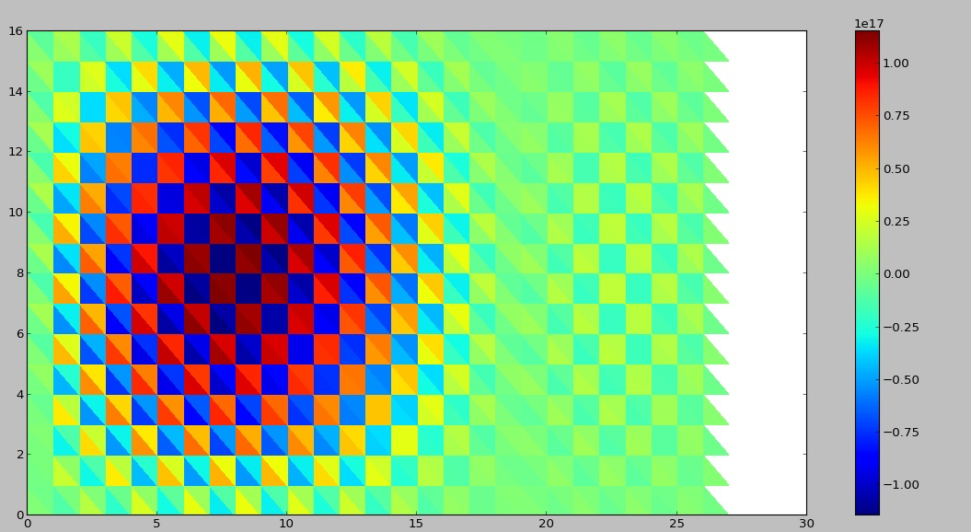
Ce résultat, clairement faux, vient du fait que F0 a dépassé 1/6.

5 ) Il est important que tous les fichiers restent dans le même dossier.

